UseCases

# Rollmaterial erfassen

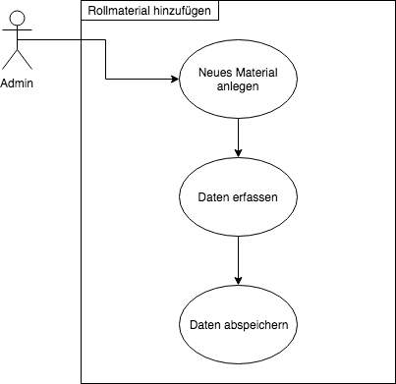

|  |  |
| --- | --- |
| Geschäftsanwendungsfall |  |
| Name | Rollmaterial erfassen |
| Kurzbeschrieb | Admin erfasst neues Rollmaterial im System |
| Akteure | Admin |
| Auslöser | Admin will neues Rollmaterial erfassen |
| Ergebnis | Rollmaterial erfasst |
| Eingehende Daten | Daten vom Rollmaterial |
| Vorbedingungen | Keine |
| Nachbedingungen | Rollmaterial existiert im System |
| Ablauf | * Admin erstellt neues Material * Admin erfasst Daten * Daten werden abgelegt |
| Priorität | Hoch |

# Rollmaterial löschen

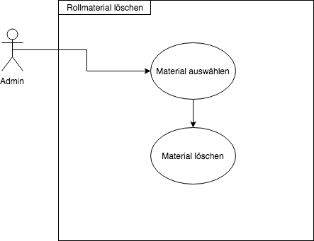

|  |  |
| --- | --- |
| Geschäftsanwendungsfall |  |
| Name | Rollmaterial löschen |
| Kurzbeschrieb | Admin löscht Rollmaterial aus dem System |
| Akteure | Admin |
| Auslöser | Admin will Rollmaterial löschen |
| Ergebnis | Rollmaterial gelöscht |
| Eingehende Daten | Keine |
| Vorbedingungen | Rollmaterial ist erfasst |
| Nachbedingungen | Rollmaterial existiert im System nicht |
| Ablauf | * Admin wählt Material aus * Admin löscht Material * Daten werden aus dem System gelöscht |
| Priorität | Tief |

# Arbeiter erfassen

|  |  |
| --- | --- |
| Geschäftsanwendungsfall |  |
| Name | Arbeiter erfassen |
| Kurzbeschrieb | Admin erfasst einen neuen Arbeiter im System |
| Akteure | Admin |
| Auslöser | Admin will neuen Arbeiter erfassen |
| Ergebnis | Arbeiter erfasst |
| Eingehende Daten | Daten des Arbeiters |
| Vorbedingungen | Keine |
| Nachbedingungen | Arbeiter existiert im System |
| Ablauf | * Admin erstellt neuen Arbeiter * Admin erfasst Daten * Daten werden abgelegt |
| Priorität | Hoch |

# Arbeiter Anwesenheitsstatus ändern

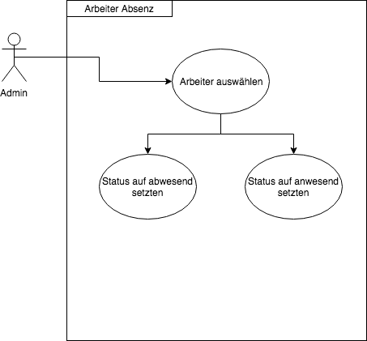

|  |  |
| --- | --- |
| Geschäftsanwendungsfall |  |
| Name | Arbeiter Anwesenheitsstatus ändern |
| Kurzbeschrieb | Admin ändert den Anwesenheitsstatus eines Arbeiters |
| Akteure | Admin |
| Auslöser | Admin will den Anwesenheitsstatus eines Arbeiters ändern |
| Ergebnis | Anwesenheitsstatus geändert |
| Eingehende Daten | Neuer Abwesenheitsstatus |
| Vorbedingungen | Arbeiter im System erfasst |
| Nachbedingungen | Abwesenheitsstatus geändert |
| Ablauf | * Admin wählt Arbeiter aus * Admin ändert den Status * Status wird im System aktualisiert |
| Priorität | Hoch |

# Arbeiter löschen

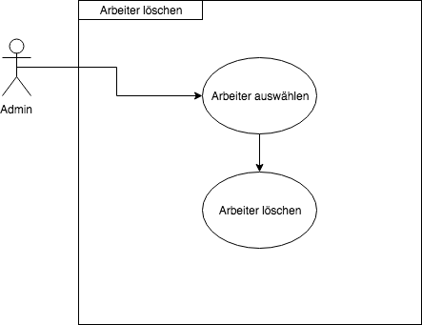

|  |  |
| --- | --- |
| Geschäftsanwendungsfall |  |
| Name | Arbeiter löschen |
| Kurzbeschrieb | Admin löscht Arbeiter aus dem System |
| Akteure | Admin |
| Auslöser | Admin will Arbeiter löschen |
| Ergebnis | Arbeiter gelöscht |
| Eingehende Daten | Keine |
| Vorbedingungen | Arbeiter ist erfasst |
| Nachbedingungen | Arbeiter existiert im System nicht |
| Ablauf | * Admin wählt Arbeiter aus * Admin löscht Arbeiter * Daten werden aus dem System gelöscht |
| Priorität | Tief |

# Station erfassen

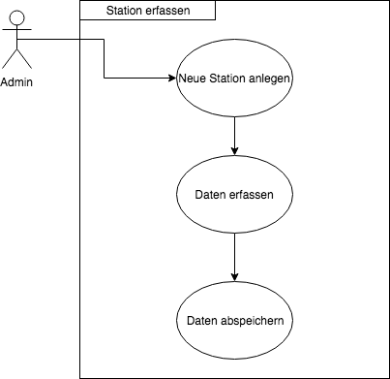

|  |  |
| --- | --- |
| Geschäftsanwendungsfall |  |
| Name | Station erfassen |
| Kurzbeschrieb | Admin erfasst eine neue Station im System |
| Akteure | Admin |
| Auslöser | Admin will neue Station erfassen |
| Ergebnis | Station erfasst |
| Eingehende Daten | Daten der Station |
| Vorbedingungen | Keine |
| Nachbedingungen | Station existiert im System |
| Ablauf | * Admin erstellt neue Station * Admin erfasst Daten * Daten werden abgelegt |
| Priorität | Hoch |

# Station löschen

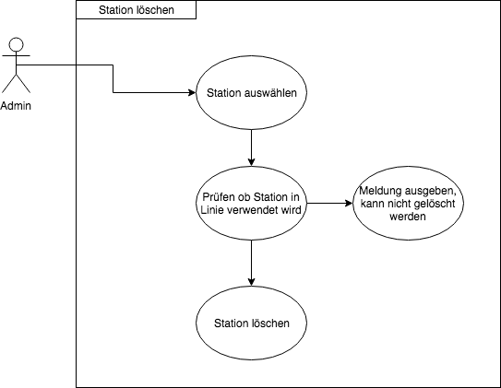

|  |  |
| --- | --- |
| Geschäftsanwendungsfall |  |
| Name | Station löschen |
| Kurzbeschrieb | Admin löscht Station aus dem System |
| Akteure | Admin |
| Auslöser | Admin will Station löschen |
| Ergebnis | Station gelöscht |
| Eingehende Daten | Keine |
| Vorbedingungen | Station ist erfasst |
| Nachbedingungen | Station existiert im System nicht |
| Ablauf | * Admin wählt Station aus * Admin löscht Station * Prüfen ob Station verwendet wird * Daten werden aus dem System gelöscht oder Meldung wird ausgegeben |
| Priorität | Tief |